2009__2010学年第一学期
班级： 姓名： 学号： 试题共 6 页 加白纸 3 张
密 封 线
《离散数学》课程试题
课程号： | 1920014 | √ | 考试 | √ | A卷 | √ | 闭卷
课程号： | 1920014 | □ | 考查 | □ | B卷 | □ | 开卷

题 号 | 一 | 二 | 三 | 四 | 总分 | 阅卷教师
各题分数 | 24 | 30 | 28 | 18 | 100
实得分数
一、填空题（每空3分，共24分）
1. 设P∶王欣聪明；Q∶王欣用功。则命题：“王欣虽然聪明，但不用功.”可符号化为 .
2. 两个重言式的析取是________式.
3. 设A={ 2, 3}，B={3, 4, 5}，则A⊕B =________________.
4. 在<Z₆, >中，2的阶是________。
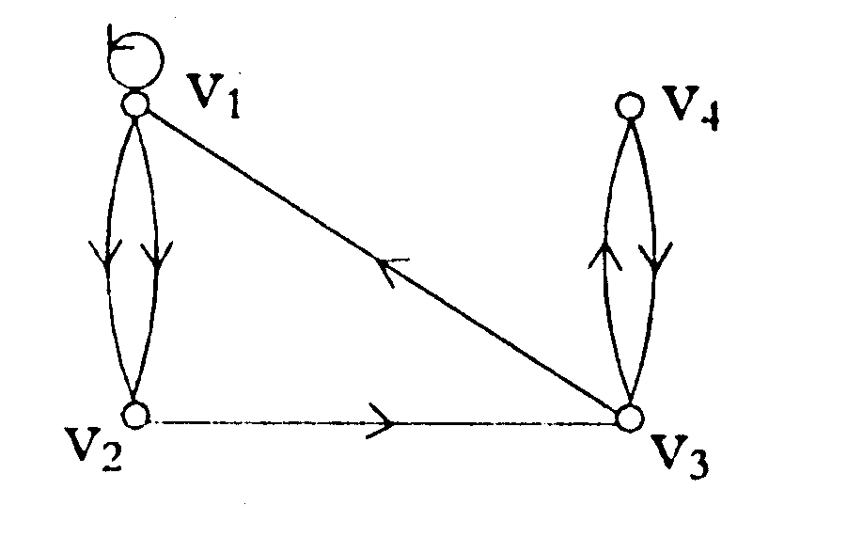
图D
5. 有向图D的可达矩阵为_________________.
6. 无向图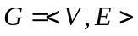如图所示，则deg (v₂)= _______.
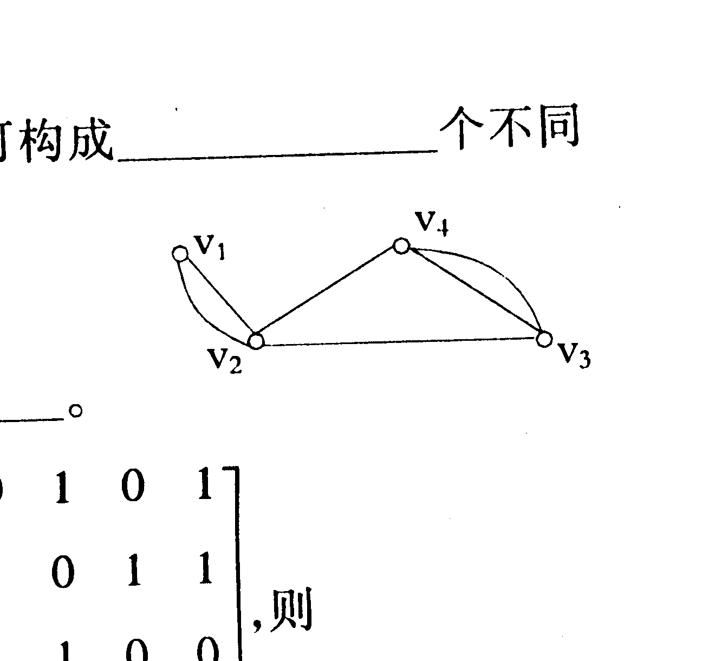

7. 设为任意n阶无向图，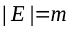，则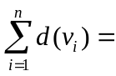___.
8. 一棵树有9个顶点，则它的边数是 .
二、单项选择题（本大题共10小题，每小题3分，共30分）
在每小题列出的四个备选项中只有一个是符合题目要求的，请将其代码填写在题后的括号内。错选、多选或未选均无分。
1. 下列是两个命题变元p，q的极小项是 （ ）
A. 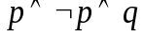 B. 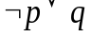
C. 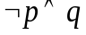 D. 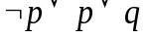
2. 谓词公式中量词的辖域是 （ ）
A. 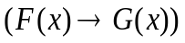; B. 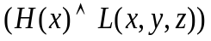;
C. ; D. 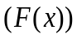
3. 设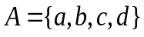，A上的等价关系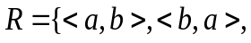 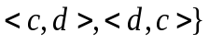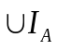，则对应于R的A的划分是 （ ）
A. {{a},{b,c},{d}}; B. {{a,b},{c},{d}};
C. {{a},{b},{c},{d}}; D. {{a,b},{c,d}}.
4. 设A={Ø}，B=P(P(A))，以下正确的式子是 （ ）
A. {Ø,{Ø}}∈B; B. {{Ø,Ø}}∈B;
C. {{Ø},{{Ø}}}∈B; D. {Ø,{{Ø}}}∈B.
5. 偏序关系具有性质 （ ）
A.自反、对称、传递; B.自反、反对称;
C.反自反、对称、传递; D.自反、反对称、传递
6. 设是集合A上的二元运算，称是A上关于运算的零元，若 （ ）
A. 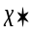=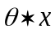=, 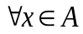; B. 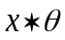=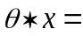, ;
C. =, ; D. =, .
7.半群、群及独异点的关系是 （ ）
A.{群}⊂{独异点}⊂{半群}； B.{独异点}⊂{半群}⊂{群}
C.{独异点}⊂{群}⊂{半群} D.{半群}⊂{群}⊂{独异点}
8.下列集合对所给的二元运算封闭的是 （ ）
A.正整数集上的减法运算； 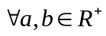
B.在正实数的集R⁺上规定∗为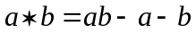, ;
C.正整数集Z⁺上的二元运算∗为x∗y=min(x,y), 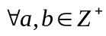;
D.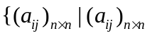为可逆矩阵, 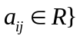上的矩阵加法。
9. 下列图既是欧拉图又是哈密顿图的是 （ ）

A B C D
10. 设G是连通平面图，G中有6个顶点8条边，则G的面的数目是 （ ）
A. 2个面； B. 3个面； C. 4个面； D. 5个面
三．解答题. （共28分）
1（7分）. 举出一个群的例子并指出单位元。

2. (7分) 设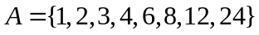，R为A上的整除关系，试画<A，R>的哈斯图，并求A中的最大元、最小元。

3. (6分) 设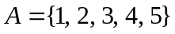的一个划分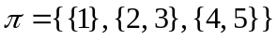，试由确定A上的一个等价关系R.

4. (8分) 求下图的最小生成树和权重.
1
4
5
5
5
2
4
5
1
3
3
4
2
5

四．（18分） 证明题。
1. (9分). 在自然推理系统P中构造下面的证明。
如果小张和小王去看电影，则小李也去看电影。小赵不去看电影或小张去看电影。小王去看电影。所以，当小赵去看电影时，小李也去。

2. (9分). 在自然推理系统F中构造下面的证明。
前提：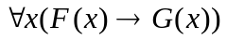，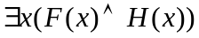
结论：